Первый год обучения

Изготовление штурвала. Изготовление приборов
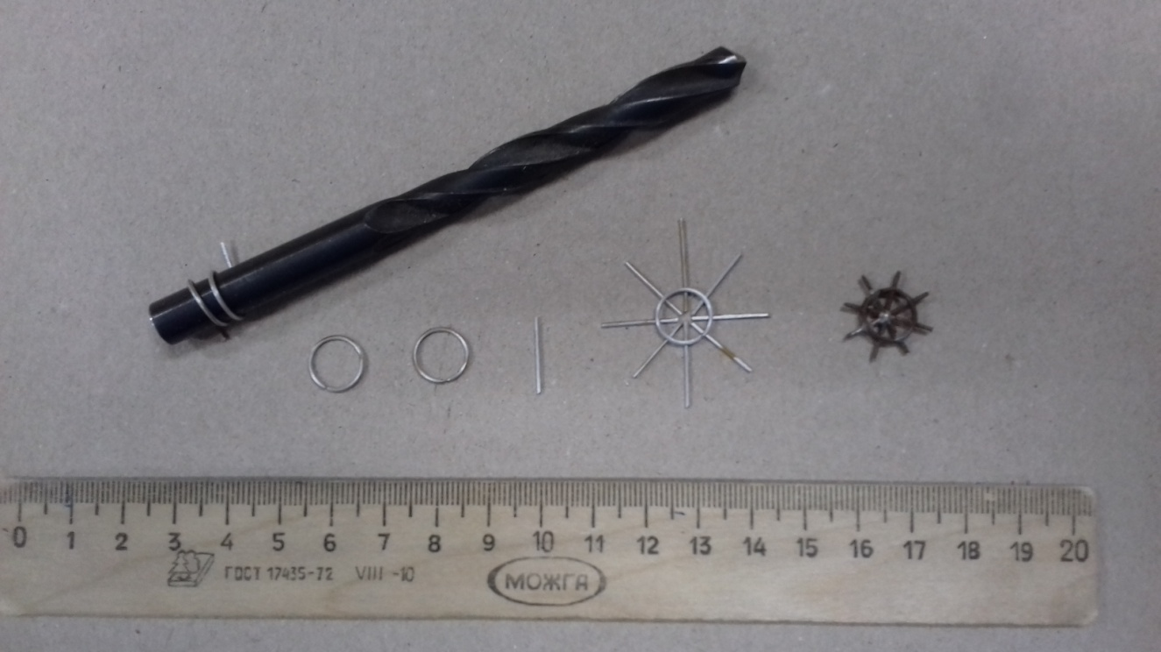

Для изготовления штурвала используют проволоку диаметром 1 мм. Из проволоки нарезаются восемь заготовок длиной 1 см, которые соединяются кольцами с помощью клея.

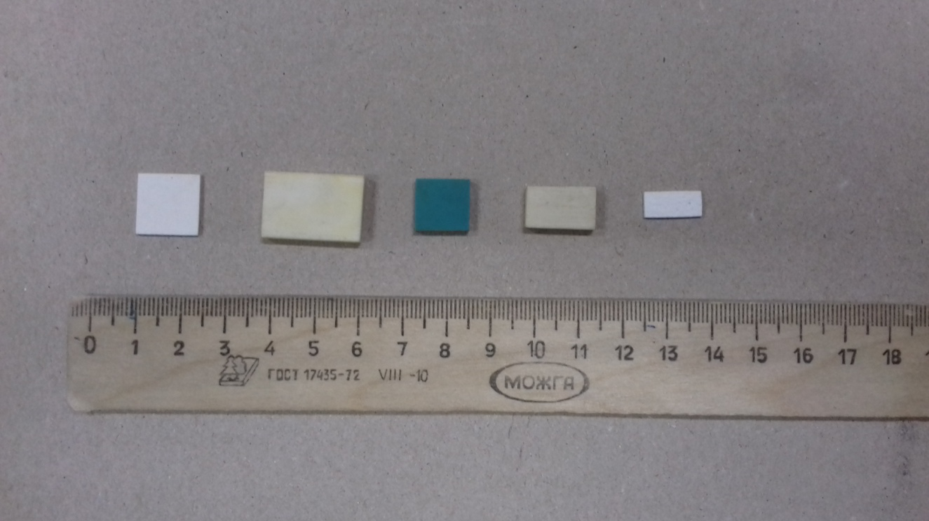

Приборы изготавливаются из пластмассы. Размеры произвольны.

